

Chińska Republika Ludowa
Państwowy Certyfikat zagospodarowania gruntem
Jiao Guo-Yong (1999) Zi nr 020006

Chińska Republika Ludowa
Państwowy Certyfikat zagospodarowania gruntem

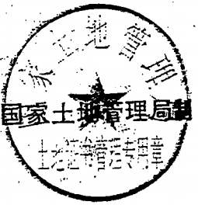
Sporządzony przez Państwowe Biuro Administracji Gruntów
NR XXXXX

Certyfikat jest wydawany na prośbę ubiegającego się o korzystanie z gruntów właściciela gruntu. Badania i zatwierdzania oraz rejestracja zostanie zatwierdzona zgodnie z warunkami ustawy o zagospodarowaniu gruntami Chińskiej Republiki Ludowej oraz ustawy Chińskiej Republiki Ludowej w sprawie Administracji Nieruchomości Miejskiej.

Użytkownik gruntu
Lokalizacja
Nr działki |  | Numer rysunku
Wykorzystanie | Tereny przemysłowe | Klasa ziemi
Rodzaju prawa posiadania | Przeniesienie | Data wygaśnięcia
Powierzchnia terenu
gdzie, dzieląc powierzchnię obszaru
Oddział  wydający  zaświadczenia | (Wystawione przez)  DD / MM / RR

Uwagi
Data | Spis treści
 | XXXXXXXXXXXXX

Uwagi
1. Niniejsze zaświadczenie jest dowodem prawa użytkowania gruntu i musi być przechowywane przez użytkownika ziemi.
2. W przypadku jakichkolwiek zmian w treści wpisu do księgi wieczystej, a także zmiany i anulowania innych praw do gruntów, właściciel i zainteresowane strony stosują się do zmiany ewidencji gruntów, zgodnie z odpowiednimi przepisami. Niniejsze zaświadczenie może być używane w celu obciążenie hipotecznego lub przeniesienia prawa użytkowania terenu.
3. Dane zapisane w zaświadczeniu oddają treść zarejestrowaną w Karcie Rejestracji Departamentu Administracji Ziemi.
4. Niniejsze zaświadczenie podlega okresowej weryfikacji. Posiadacz podejmuje inicjatywę złożenia zaświadczenia do Departamentu Administracji Gruntów w celu jego zbadania pod kątem zgodności z zasadami.

